Ištrauka iš Nekilnojamojo turto registro kadastro žemėlapio
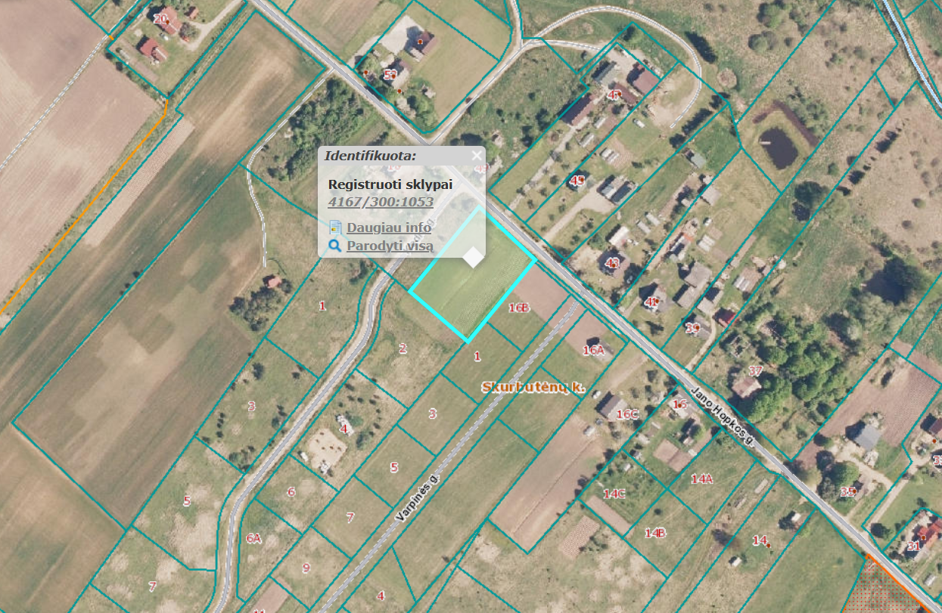

Ištrauka iš Vilniaus rajono savivaldybės teritorijos kraštovaizdžio
specialiojo plano
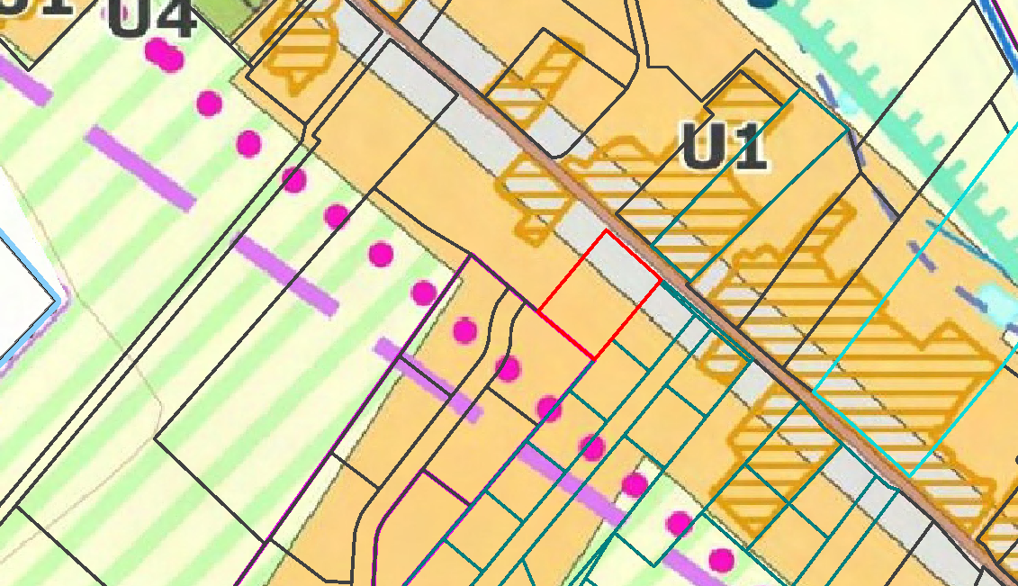
4167/0300:1053




Vilniaus rajono vandens tiekimo ir nuotekų tvarkymo infrastruktūros plėtros specialiojo plano ištrauka
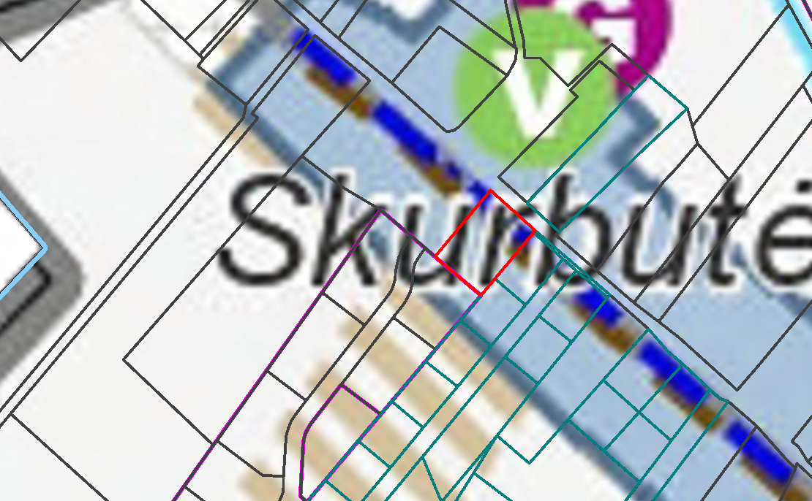
4167/0300:1053 

